**太原市行知宏实验中学校2020-2021学年第一学期期末试题**

**高一物理**

（命题人：行知宏研发部 考试时间90分钟，满分100分）

注意事项：

1. 全部答案在答题卡上完成，答在本试题上无效。

2. 考试结束后，只将答题卡交回。

**一、单项选择题（本题包含10小题，每小题3分，共30分） 在每小题给出的四个选项中，只有一项是最符合题目要求的。**

1．(原题再现)下列说法中正确的是（ ）

A．米、千克、牛顿都是国际单位制中的基本单位

B．研究火星探测器从地球到火星的飞行轨迹时，可以把火星探测器看成质点

C．牛顿第一定律可以通过现实的实验得到验证

D．马拉车加速前进说明马拉车的力大于车拉马的力

2．2008年北京奥运会已落下帷幕，世人瞩目，中国代表团参加了包括田径、体操、柔道在内的所有28个大项的比赛，下列几种奥运比赛项目中的研究对象可视为质点的是（　　）

A．在撑杆跳高比赛中研究运动员手中的支撑杆在支撑地面过程中的转动情况时

B．帆船比赛中确定帆船在大海中的位置时

C．跆拳道比赛中研究运动员的动作时

D．乒乓球比赛中运动员准备接对方队员发过来的旋转的乒乓球

3．（原题再现）.两轮自平衡电动车具有运动灵活、智能控制、操作简单、绿色环保、转弯半径为零等优点，如图所示，警察正脚踏自平衡电动车巡逻．下列分析正确的是（ ）

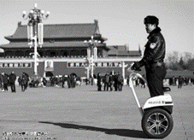A. 自平衡电动车及人受到的重力和对地面的压力是一对平衡力

B. 自平衡电动车及人受到的重力和地面对他们的支持力是一对相互作用力

C. 轮胎上凹凸不平的花纹是为了增加车对地面的压力

D. 自平衡电动车运动灵活是因为惯性比较小

4．下列说法正确的是（　　）

A．质量大的物体惯性大

B．高速公路要限速，是因为速度越大，运动状态改变就越难

C．原来做匀加速直线运动的物体，如果所受的所有力突然消失，将保持以原来的加速度运动

D．物体受到外力作用，其运动状态改变，也就是惯性发生了改变

5．一雪橇放在冰面上，现让一只狗拉着雪橇在冰面上匀速前进，则下列说法正确的是（　　）

A．狗对雪橇的拉力与冰面对雪橇的摩擦力是一对作用力与反作用力

B．雪橇对冰面的压力与冰面对雪橇的支持力是一对平衡力

C．雪橇对冰面的压力与冰面对雪橇的支持力是一对作用力与反作用力

D．雪橇对冰面的压力与雪橇受到的重力是一对平衡力

6．两个共点力大小分别为3N和5N，这两个力合力的最小值为（　　）

A．2N B．5N C．7N D．8N

7．无人机广泛应用于军事、科技、生产、生活等领域。某架无人机从地面起飞，执行任务后返回地面，无人机在空中处于失重状态的是（　　）

A．匀速上升过程 B．匀速下降过程

C．加速上升过程 D．加速下降过程

8．质量为2kg的物体受到两个大小分别为6N和8N的共点力作用，则物体的加速度大小可能是（　　）

A．10m/s2 B．7m/s2  C．11m/s2 D．14m/s2

9．如图所示，某人用一F＝12N的水平拉力拖着一质量为m＝1.0kg的物体在水平地面上做a＝9m/s2的匀加速直线运动，重力加速度g取10m/s2，不计空气阻力。则由牛顿第二定律可知物体与地面之间的动摩擦因数为（　　）

菁优网：http://www.jyeoo.com

A．0.1 B．0.2 C．0.3 D．0.4

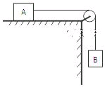10．（原题再现）如图所示,在光滑的水平桌面上有一物体A,通过绳子与物体B相连,设绳子的质量以及绳子与定滑轮之间的摩擦力都可以忽略不计,绳子不可伸长,如果,则绳子对物体A拉力大小为（ ）

A. B.

C.  D.

1. **多项选择题（本题包含5小题，每小题3分，共15分） 在每小题给出的四个选项中，至少有两个选项正确。全部选对的得 3分，选不全的得2分，有错者或不答的得0分。**

11．关于摩擦力与弹力，下列说法中正确的是（　　）

A．有弹力一定有摩擦力

B．摩擦力一定与物体的运动方向或运动趋势方向相反

C．有摩擦力一定有弹力

D．杆的弹力方向不一定沿杆的方向

12．物体在同一平面内的三个共点力作用下做匀速直线运动，这三个力可能是（　　）

A．3N、3N、5N B．2N、5N、10N

C．15N、6N、7N D．6N、8N、10N

13．某弹簧原长为8cm，当它受到6N的拉力时，长度为11cm，则可知（　　）

A．弹簧的劲度系数为2N/m

B．弹簧的劲度系数为200N/m

C．当此弹簧受到4N的压力时，长度为10cm

D．当此弹簧受到4N的压力时，长度为6cm

14．如图所示是一质量为50kg的乘客乘电梯上楼过程中速度﹣时间图象，g取10m/s2。下列说法正确的是（　　）

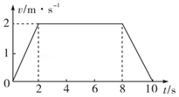

A．t＝1s时，乘客对电梯底板的压力大小为550N

B．0～2s和8～10s两个过程中电梯的加速度相同

C．乘客在8～10s上升过程中处于失重状态，重力消失

D．电梯上升过程的总位移大小为16m，方向竖直向上

15．一物体静止在光滑水平面上，从0时刻起，受到的水平外力F如图所示，以向右运动为正方向，物体质量为1.25kg，则下列说法正确的是（　　）

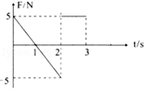

A．2s时物体回到出发点

B．3s时物体的速度大小为4m/s

C．第3s内物体的位移为2m

D．前2s内物体的平均速度为0

**三、实验题（本题包含2小题，共14分）**

16．某同学做“验证力的平行四边形定则”的实验，安装好的实验器材如图甲所示，图中A为固定橡皮条的图钉，O为橡皮条与细绳的结点，OB和OC为细绳。图乙是某次实验时OB细绳所连接的弹簧测力计的指针指示情况。请回答下列问题：

（1）图乙中弹簧测力计的读数为 N。

（2）关于实验操作的说法正确的是( ) 。

A．用铅笔挨着细绳画出直线，即为拉力的方向

B．用弹簧测力计拉细绳时细绳要与白纸平行

C．在用两个弹簧测力计同时拉细绳时要注意使两个弹簧测力计的读数相等

（3）某次实验中在方格白纸上作出两弹簧测力计的力的图示如图丙所示，请在图中作出合力的图示，并测量合力的大小为 N（图中每个正方形小格边长均表示1N，结果保留两位有效数字）。

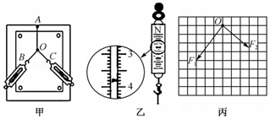

17．在“探究加速度与物体受力、物体质量的关系”实验中，做如下探究：

（1）为猜想加速度与质量的关系，可利用图1所示的装置进行对比实验。两小车放在水平板上，前端通过钩码牵引，后端各系一条细线，用板擦把两条细线按在桌上，使小车静止。抬起板擦，小车同时运动，一段时间后按下板擦，小车同时停下。对比两小车的位移，可知加速度与质量大致成反比。关于实验条件，下列正确的是：（ ）（选填选项前的字母）。

A．小车质量相同，钩码质量不同

B．小车质量不同，钩码质量相同

C．小车质量不同，钩码质量不同

（2）某同学为了定量验证（1）中得到的初步关系，通过实验并得到测量小车加速度a的纸带如图2所示。纸带上3个相邻计数点的间距为s1、s2和s3。用米尺测量s1、s3的间距，由图可读出s1＝24.3mm，s3＝ mm。已知打点计时器打点周期为0.02s，利用s1、s3计算小车加速度a＝ m/s2（计算结果保留三位有效数字）。

（3）在探究加速度与力的关系实验之前，需要思考如何测“力”。为了简化“力”的测量，下列说法正确的是：( )（选填选项前的字母）。

A．使小车沿倾角合适的斜面运动，小车受力可等效为只受绳的拉力

B．若斜面倾角过大，小车所受合力将小于绳的拉力

C．无论小车运动的加速度多大，砂和桶的重力都等于绳的拉力

D．让小车的运动趋近于匀速运动，砂和桶的重力才近似等于绳的拉力

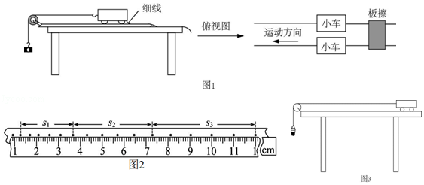

**四、计算题（本题包含5小题，共41分） 解答应写出必要的文字说明、方程式和重要的演算步骤，只写出最后答案的不能得分，有加速度数值计算的题，答案中必须明确写出数值和单位。**

18．（8分）如图所示，用F＝3.0N的水平拉力，使质量m＝1.0kg的物体由静止开始沿光滑水平面做匀加速直线运动。求：

（1）物体加速度的大小a；

（2）物体在前2.0s内位移的大小x。

菁优网：http://www.jyeoo.com

19.（8分）（原题再现）如图所示，用轻绳AC和BC 悬挂一重物，绳AC和BC 与水平天花板的夹角分别为60°和30°，已知悬挂重物的重量为 20N，求AC绳和BC 绳产生的拉力大小（g=10 m/s2）。

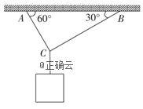

20．（8分）如图所示，一个质量m＝10kg的物体放在水平地面上。对物体施加一个与水平方向成37°的F＝50N的拉力，使物体由静止开始运动。已知物体与水平面间的摩擦因数为0.2，求：

（1）物体加速度a的大小；

（2）2秒内物体的位移。

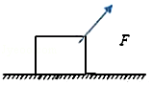

21．（8分）一个滑雪的人，质量m＝60kg，以v0＝2m/s的初速度沿倾角θ＝30°山坡匀加速滑下，在t＝10s的时间内滑下的路程x＝100m（g取10m/s2）。

（1）作出滑雪人的受力图；

（2）求滑雪人的加速度。

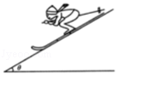

22．（9分）一个质量为20kg的物体，从斜面的顶端由静止匀加速滑下，物体与斜面间的动摩擦因数为0.2，斜面与水平面间的夹角为37°（g取10m/s2，sin37°＝0.6，cos37°＝0.8）。

（1）求物体沿斜面下滑过程中的加速度；

（2）给物体一个初速度，使之沿斜面上滑，求上滑的加速度。